
Informationen aus Alltagstexten heraushören 7/8 – A 1

Im Alltag kommt es oft darauf an, Zahlen zu verstehen. Durch die folgenden Aufgaben kannst du beweisen, dass du in der Lage bist, Informationen aus Texten herauszuhören.

Текст № 1: Aвтоответчик

Höre die folgende Nachricht von einem Anrufbeantworter ab. Kreuze während des Hörens die korrekten Antworten an.
Du wirst die Nachricht zwei Mal mit einer kurzen Pause hören.

1. Кто говорит?
Антон | Таня | Дима | Вера

2. Сколько стоит билет?
140 рублей | 240 рублей | 250 рублей

3. Какой номер мобильника правильный?
0171 2354897 | 0162 9182736 | 0151 645 9871

Текст № 2: Где дети живут?

Höre, wo Kira und Wowa wohnen.
- Schreibe unter die entsprechenden Häuser den zutreffenden Namen.
- Markiere die Etage, in der sie wohnen.
Du wirst die Nachricht zwei Mal mit einer kurzen Pause hören.

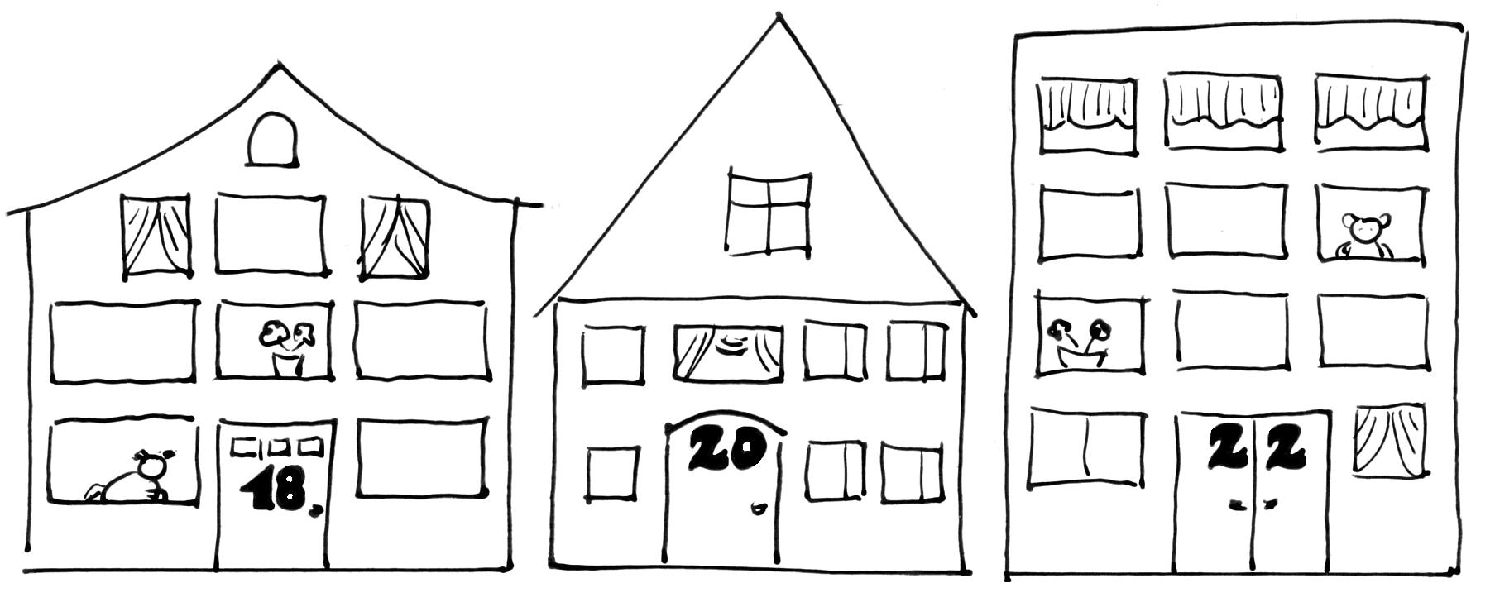

Name: ……..…..………...…… .…..……..…..………. ..………....…..............
Текст № 3: Новости радиостанции «Сегодня» из Москвы

Du hörst Nachrichten im Radio. Worüber informieren sie? Kreuze die richtige Antwort an.
Du hörst die Nachrichten nur ein Mal.

Die Nachrichten informieren über:


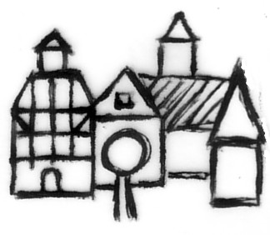
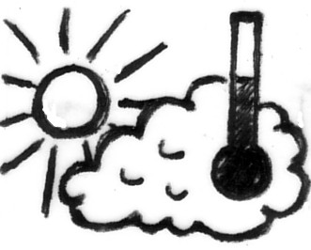

Текст № 4: Новая ученица

Mascha, eine neue Mitschülerin aus Russland, stellt sich vor.
Du hörst die Angaben zu ihrer Person zwei Mal mit einer kurzen Pause.
Trage wichtige Informationen in den Steckbrief in deutscher Sprache ein.

Mаша
Alter: ___________
Geburtstag: ___________
Anzahl der Geschwister: ___________
Lieblingsfach: ___________
Note im Lieblingsfach: ___________

Hörtexte zu den Aufgaben (für die Lehrkraft)


Текст № 1: Aвтоответчик
К сожалению, нас нет дома. Если у вас какие-то новости, говорите
после сигнала.
Привет Вадим. Говорит Вера. Сегодня кино. Фильм начнётся в 20 часов. Билет стоит 240 рублей. Давай, встретимся в 18 часов. Пожалуйста, позвони мне. Номер моегo мобильника 0151-6459871. Я повторяю 0151-6459871. Пока.

Текст № 2: Где дети живут?
Кира и Вова живут в Волгограде на улице Мира.
Квартира Вовы находится в доме № 18. Он живёт на первом этаже.
А Кира живёт недалеко от Вовы. Её квартира в доме № 22. Кира живёт на третьем этаже.

Текст № 3: Новости радиостанции «Сегодня» из Москвы
Сегодня 11-ое мая. 19 часов. Я на большом стадионе в Москве. В 20 часов будет интересная футбольная игра. Моя любимая команда „Спартак“ играет против команды из Германии. – Привет из Москвы.

Текст № 4: Новая ученица
Меня зовут Маша. Мне 14 лет. У меня день рождения шестого мая.
У меня есть мама и папа, одна бабушка, но нет братьев и сестёр. Я очень люблю играть в гандбол. Мой любимый предмет спорт. По спорту у меня четвёрка.


Informationen aus Alltagstexten heraushören 7/8 – H 1

Lehrplanbezug
Kommunikative Kompetenzen
- aus Texten, die langsam und deutlich gesprochen werden, Detailinformationen entnehmen
- kürzere Monologe und Dialoge, die langsam und deutlich (auch von unterschiedlichen Personen) gesprochen […] werden, im Wesentlichen verstehen
(Kommunikative Inhalte: Aussagen zu Freunden, Freizeit, Wohnen)
Interkulturelle Kompetenzen
  - sich auf fremdsprachige Kommunikationssituationen und -partner einstellen
Methodische Kompetenzen
      - Hörtechniken auf unterschiedliche Textsorten anwenden
      - Stichworte notieren und ordnen
      - mit Zeitvorgaben umgehen

Anregungen und Hinweise zum unterrichtlichen Einsatz
Die Texte sind von der unterrichtenden Lehrkraft in der Regel zwei Mal deutlich und ausdrucksvoll vorzutragen. Zwischen dem ersten und zweiten Vorlesen werden 10 bis 20 Sekunden Pause eingehalten.
Die Texte sind auch als Audiodatei auf dem Bildungsserver unter der Rubrik Unterricht/RRL-Lehrpläne/Niveaubestimmende Aufgaben zum Download bereit gestellt.
Die vier kurzen Hörtexte vermitteln in monologischer Form Informationen zum russischen Alltagsleben.
Die Bearbeitung der Aufgabe verlangt sowohl das Erfassen von Detailinformationen als auch das Verstehen des wesentlichen Inhalts. Die Schülerinnen und Schüler müssen im Vorfeld
- trainiert haben, aufmerksam zuzuhören, um zu erfassen, worum es im Hörtext geht, sowie gleichzeitig Notizen zu machen,
- insbesondere Lexikkenntnisse zu Zahlen und Eigennamen reaktiviert haben,
- im Rahmen des interkulturellen Lernens erfahren haben, dass in Russland die bei uns als „Erdgeschoss“ bezeichnete Etage bereits als 1. Etage gezählt wird und die Note 1 die schlechteste Zensur ist.
- an Übungen zur Steigerung der Gedächtnisleistung gewöhnt sein.
Die Lehrkraft sollte nach dem Austeilen der Arbeitsblätter zunächst Zeit zum Lesen der Aufgaben einräumen. Die Vorgabe von Schlüsselwörtern und Wortgruppen, die einen Bezug zum Inhalt zulassen, dient dem Aufbau einer Erwartungshaltung.

Erwarteter Stand der Kompetenzentwicklung
Teilauf-gabe | AFB | Aufgabentyp | erwartete Arbeitsergebnisse
Text 1 | I | geschlossen  Ankreuzen | richtig angekreuzt sind:  1. Вера 2. 240 Rubel 3. 0151 645 9871
Text 2 | II | geschlossen  Zuordnen | Wowa: linkes Haus Nr. 18, erste Etage (Erdgeschoss!)  Kira: rechtes Haus, Nr. 22, dritte Etage
Text 3 | I | geschlossen  Ankreuzen | richtig angekreuzt ist das linke Feld (спорт/футбол)
Text 4 | II | geschlossen  Steckbrief ergänzen | 14; 6. Mai (oder 6.5.); keine (oder –); Sport; 4

